Table of Contents
Índice

Planejado
1 Introdução
2 Metodologias
3 Cenário atual
4 Cenários futuros
5 Conclusões
6 Referência bibliográficas

1 INTRODUÇÃO
Para Falar sobre o futuro do Brasil é preciso antes visitar nosso passado, para elaborar cenários recomenda-se que se utilize o dobro de tempo do passado para fazer a análise (Saffo 2007), sendo o cenário para cem anos, analisa-se os últimos duzentos.

Mas antes de chegarmos no nosso passado recente, gostaria de repassar rapidamente alguns fatos marcantes na história do nosso país, que refletirão para sempre em nossas vidas. De acordo com a Wikipédia a história do Brasil é dividida em períodos, sendo o escravismo um fato marcante de nossa história e transversal a diversos destes períodos históricos e infelizmente presente até os dias atuais, seja na forma de escravismo clássico ou moderno.

A escravidão, também conhecida como escravismo ou escravatura, foi a forma de relação social de produção adotada, de uma forma geral, no Brasil desde o período colonial até o final do Império. A escravidão no Brasil é marcada principalmente pela exploração da mão de obra negra, trazida do continente africano e transformada em escrava no Brasil, pelos europeus colonizadores do País. Mas é necessário ressaltar que muitos indígenas também foram vítimas desse processo. (Wikipedia)

São mais de 300 anos (de opressão) de um sistema escravista antes da “instalação” da, nossa primeira, República Democrática, fato consumado com a posse do presidente Marechal Deodoro REVER em 1988. Esperava-se então um futuro próspero para nossa recente democracia, porém as décadas vindouras continuariam turbulentas, o século XX foi marcado por muita instabilidade, com alternâncias constantes entre ditaduras e democracias. No dias atuais vivemos no período conhecido com Sexta República, que denota a existência de outras cinco repúblicas.

Concomitante com essas trocas de sistemas de governo, também ocorreram trocas da Constituição Federal. Enquanto nos Estados Unidos a primeira constituição, datada de 1700 permanece intocada, no Brasil estamos vivendo sob o regime da nossa sétima constituição.

A constituição de 1988 foi o marco divisor de águas entre o governo militar ditador e o novo modelo democrático. Mesmo a CF88 estabelecendo um sistema político com eleições diretas, podemos estar vivendo sob a égide de uma pseudo-democracia. Nesse ponto entramos no âmbito deste estudo, que tem o intuito de apontar caminhos para fortalecer nossa democracia(, em caráter objetivo e subjetivo).

Para elaborar os cenários para a nossa democracia, é preciso antes termos uma visão geral do passado e compor o cenário presente. Seria adequado utilizar um índice, como uma nota geral para a democracia, que estivesse no intervalo de 0 a 100, para definir a qualidade da democracia, pensando nisso que o instituto.

É com base nos dados publicados nestes relatórios que esse estudo foi elaborado. Avaliou-se em primeiro lugar a nota do Brasil e as variáveis que a compõe. Posteriormente então foi comparado nosso país com outras democracia, com as cinco melhores democracias do mundo, com os principais países da América Latina, com o G7 e com os BRICS DEF.

Essas comparações apontaram diferenças e semelhanças entre a terra do carnaval com o resto do mundo. Essa análise, pode-se dizer, que é o ouro desse estudo, pois são essas diferenças que foram usadas para a elaboração dos cenários, assim aproveitando a experiência acumulada de outros países e apontando soluções possíveis, implementadas e testadas em outros países. Essas diferenças vão estar presentes nos cenários imaginados para o futuro do Brasil, ajudando a ter insights e perspectivas mais realistas, dentro do que é possível de acontecer.

As relações entre os diversos países formam um verdadeiro sistema complexo, para entender melhor esse sistema vamos entender o que é de fato um país. De acordo com X, país é uma população, que fala o mesmo idioma, pertencente a um mesmo território. Para isso pretendo comparar a qualidade da democracia entre diversos países. Diferente de CENARIOS BRASIL 2020, não comparar os governos brasileiros, mas sim abrir o olhar do Brasil para o mundo.

Sistemas de governo são semelhantes, mas culturalmente existem diferenças, então como comparar de maneira equivalente essas diversas populações, falando cada uma seu idioma, dentro de um conjunto de valores compartilhados e um sistema de governo, muitas vezes democrático. DEF DEMOCRACIA.

Não é a primeira pesquisa feita no Brasil sobre cenários para a democracia, mas é a primeira vez que é feita por um pesquisadoor independente e, outro estudo (X) foi feito encomendado por governo.

Finalmente gostaria de salientar o caráter apartidário desse estudo, ficaria satisfeito em saber que as informações e conclusões aqui presentes foram usadas por todos os partidos politicos.

qA afeição dos cidadãos pelos políticos mal-afamados: identificando os perfis associados à aceitação do 'rouba, mas faz' no Brasilue pode influenciar o desenvolvimento do trabalho. Os dados utilizados neste artigo são abertos e disponíveis ao público, não são confidenciais e nem são de minha autoria, são elaborados e disponibilizados por uma entidade independente sem fins lucrativos sediada em X. Estuda diversos países e vou enfocar o Brasil para as minhas análises.

METODOLOGIA
Godet – usado nos estudo X e Y
Shoemaker – sapatero filho da uma egua
Estudo bibliométricos com base nos dados fornecidos pelo portal Scielo. O estudo bibliométrico é
Análise de dados secundários (Campbell 2008)
Metodologia utilizada

NOTAS – metodologia profuturo/fia

TOPICO
Corrupção ou imoralidade, em artigo discutido por ADASDADa ou será ma análise da ciclicidade da política fiscal brasileira ou A afeição dos cidadãos pelos políticos mal-afamados: identificando os perfis associados à aceitação do 'rouba, mas faz' no Brasil

LEIA OS TEXTOS
Eventos que podem impactar a qualidade da nossa democracia?
Questão-problema, identificar esses impactos
Lei anti corrupção
Reforma eleitoral

Matérias que estão para ser votadas no congresso nos próximos anos
x y z

Ranking global de democracia
def
Top 5
Top 5 + Brasil
Brasil x américa do sul
Brasil x adversários da Copa
Braxil x principais economias
BRICS

Cenários
Democracia em declínio - enfraquecimento institucional, evasão política, desconfiança, protestos, altas taxas e impostos, fome, educação

Líder da América do Sul - o que falta para o Brasil ser tão bem qualificado como o Chile, aonde estao os gargalos que explicam como a economia mais forte da regiao não consegue ter o mesmo pionerismo na qualidade da democracia

Equiparável a Noruega - quais são as principais diferenças do Brasil com um dos líderes mundiais em qualidade de democracia, as maiores diferenças, semelhanças, políticas públicas, quantos anos projetando,,, nunca serão.
Se engana quem acha que não temos nada em comum, tanto nós, quanto os noruegueses tiramos a pior nota em corrupção, eles também podem melhorar esse índice, porém em todos os outros tópicos eles tiraram nota máxima, mesmo em corrupção a nota foi próxima da máxima. Interessante apontar para o pensamento de que a corrupção pode não ser a nossa prioridade, já que esse parece ser o último e mais doloroso problema a ser enfrentado por eles.
Como tirar dúvidas verifiquei que o mesmo ocorre em EUA, mas já não seria o caso da Suécie e da Suíça, aonde a desigualdade de gênero é o fator mais gritante.

Jeitinho brasileiro - o cenário mais provável, os problemas serão contornados dando um jeitinho, algumas leis vão pegar, outras não, a educação vai ter mais recursos do que nunca, mas o povo vai continuar preocupado com a novela e o bbb.

RESUMO (parece conclusao)
A intenção desse artigo é utilizar técnicas das metodologias de planejamento de cenário de SHOEMAKER e FRANCESINHO para desenhar possíveis cenários para o desenvolvimento de nossa democracia. Analisa-se neste estudo a qualidade relativa da democracia entre diversos países e formas de governo, baseado em dados fornecidos pelo INTITUTO PEGA NO MEU PEH, com sede em Vienna. Esse estudo é independente e apartidário.

APRESENTAÇÃO E ANÁLISE DOS RESULTADOS
A boa notícia é que o Brasil está subindo no ranking, subiu 2 posições recentemente, porém não existem dados suficientes para fazer projeçõe, os pesquisadores analisaram somente os anos de 2008 e 2010, seria precia mais informações, uma série histórica com dados de mais ano. De acordo com o HARVARDINHO são necessário o dobro, partindo dessa lógica seria possível pensar somente no curto prazo para a quantidade de dados.

Porém vou assumir o risco e fazer uma cenarização com um espectro de tempo muito maior do que a série histórica permite. Vou procurar me apoiar em dados ou informações qualitativas para apoiar as minhas projeções.

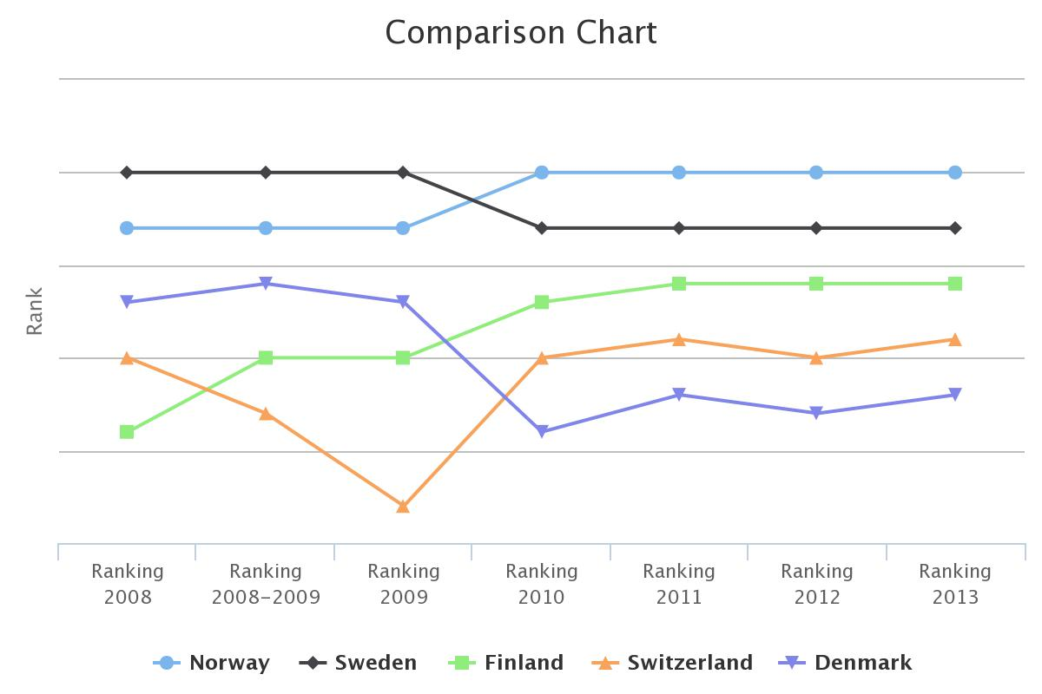

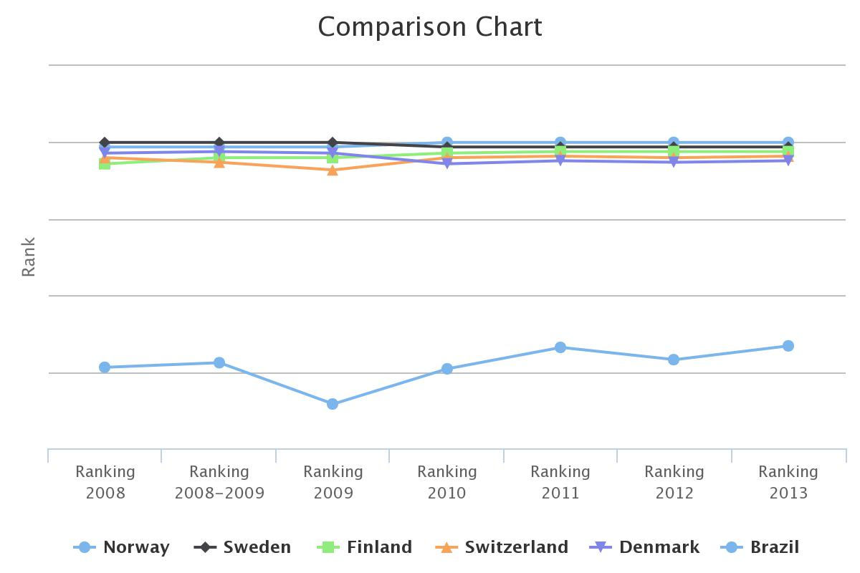
Semelhanças e diferenças

CONCLUSÃO
Essas instabilidade política é uma característica peculiar e distintiva da nossa história democrática, esses acontecimento, escravidão e troca de sistemasde governo, são fatos transversais a qualquer exercício de construção de cenário no Brasil, são evento que afetam o nosso dia-a-dia, como cidadãos de uma república democratica., mas que não vão ser considerados objetivamente nesse estudo, mas que podem ser entendido para uma compreensão do quadro geral.

O Brasil reestabeleceu sua democracia há vinte anos, porém está muito longe da qualidade dos ditos países desenvolvidos, o que nós temos na verdade é um projeto de uma democracia, que é forte em alguns aspectos e preocupantemente fraco em outros. O desenrolar do tempo vai nos revelar, brasileiros, quem somos, quais nossos valores coletivos e como nossa mistura de raças vai desenhar uma democracia.

O cetismo é uma arma perigosa, eu mesmo tentei ser o mais impessoal possível, porém vou aproveitar o momento da conclusão para dar a minha opinião. Nossa democracia vai continuar capenga, eu pessoalmente acho que existem padrões mínimos para uma país ser considerado democrático e na nossa atual conjuntura eu não consigo distinguir qual a verdadeira qualidade da democracia da minha nação.

Muitos reclamam e apontam os problemas, poucos são os que apontam soluções para os problemas e quando fazem, na maioria da vezes, simplificam o sistema desprezando o efeito de diversas variáveis e atores políticos. A discussão desse artigo visa balizar de argumentos pessoas insatisfeitas com a atual conjuntura política que se encontra nosso país.

Pretendo fazer uma ponte entre os insatisfeitos e as possíveis soluções para os nossos problemas coletivos, teremos que escolher qual caminho pretendemos seguir ou não fazer nada e confiar que no final tudo vai dar certo, que somos brasileiros e vamos dar um jeitinho em tudo, até na nossa própria democracia.

A curiosidade é que move o cientista e pretendo acompanhar o desenrolar dessa história, se a vida me permitir. Espero ver o Brasil dando lição de democracia para o resto do mundo.

BIBLIOGRAFIA
Campbell, David FJ. 2008. “The Basic Concept for the Democracy Ranking of the Quality of Democracy.” Vienna: Democracy Ranking. http://democracyranking.org/wordpress/ranking/2012/data/basic_concept_democracy_ranking_2008_A4.pdf.
Saffo, Paul. 2007. “Six Rules for Effective Forecasting.” Harvard Business Review.

